**DIRECCIÓN ACADÉMICA**

**Departamento de Lengua y Literatura**

**Respeto – Responsabilidad – Tolerancia – Resiliencia**

**GUIA de AUTOINSTRUCCIÓN 14**

**Interpretación y Análisis de textos literarios: TEXTO LÍRICO**

**Nombre: ___________________________________ 1º ________Fecha: 27 al 30 de octubre**

**OA8**Formular una interpretación de los textos literarios leídos o vistos, que sea coherente con su análisis, (…)

**OA1**Leer habitualmente para aprender y recrearse, y seleccionar textos de acuerdo con sus preferencias y propósitos

**Estimado Estudiante**

Te invitamos a realizar esta guía de Autoinstrucción, es importante que leas atentamente las instrucciones que te indicamos a continuación.

**INSTRUCCIONES**

1. Lee atentamente toda la Guía
2. Si puedes imprimir, recorta y pega en tu cuaderno, de lo contrario **escribe y responde las actividades en tu cuaderno** (siempre pregunta y respuesta)
3. Debes ser muy ordenado y ten cuidado con la ortografía, letra y tu vocabulario
4. Recuerda que los contenidos de esta Guía te servirán para trabajar la Evaluación que aplicaremos próximamente
5. Ten presente que a nuestro regreso vamos a revisar y reforzar los contenidos que debes tener en tu cuaderno
6. Las consultas o dudas las puedes realizar en el correo de cada profesora

|  |  |
| --- | --- |
| **CORREO ELECTRÓNICO** | **CURSOS** |
| 1. eugenia.azcarate@cesantarosa.cl | 1°A |
| 1. daniela.linconir@cesantarosa.cl | 1°B – 1°C – 1°D |

1. También puedes hacer consultas en el correo y en nuestro Instagram @lenguaje_cestarosa
2. Durante la semana del 27 al 30 de octubre se realizará clase con el fin de explicar estos contenidos…te esperamos…

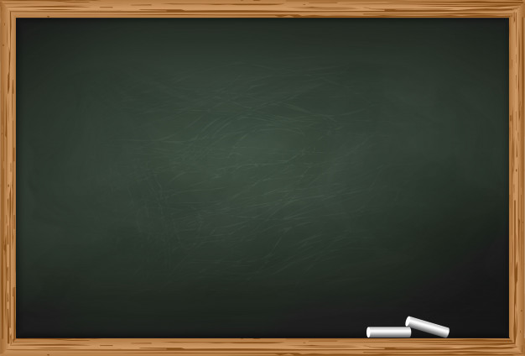

**Que recordaremos…**

* Texto Lírico: concepto, características, estructura y componentes.
* Elementos de Análisis e Interpretación de Texto Lírico
* Denotación y Connotación

**Que Veremos…**

**A TRABAJAR**

* Lenguaje Figurado o Retórico(Figuras Literarias)
* Tipos de Obras Líricas Contemporáneas



**Texto Lírico**

1. Texto escrito en Verso y Estrofa

Recordemos entonces…

2. Expresa sentimientos y/o emociones (carácter subjetivo)

3. El poeta se inspira en un Objeto Lírico

4. Utiliza lenguaje Figurado o retórico (figuras literarias) es el LENGUAJE CONNOTATIVO (sentido del texto poético)

5. Hablante Lírico expresa sus sentimientos en el texto poético (voz poética, mujer, niño, hombre, anciano,etc)

**Ejercicio 1**

Lea el texto y responda lo que se solicita

“El viento en la isla”

(Pablo Neruda)

El viento es un caballo:

óyelo cómo corre

por el mar, por el cielo.

Quiere llevarme: escucha

cómo recorre el mundo

para llevarme lejos.

Objeto lirico:

Hablante:

Poeta:

Estrofa:

Versos:

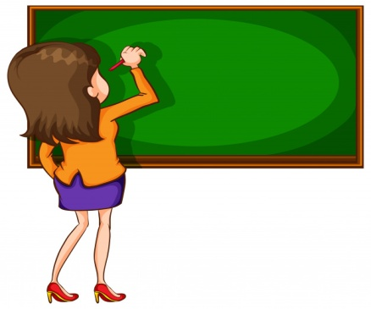 Recordemos en qué consiste la **DENOTACION** y **CONNOTACIÓN**

**¿Qué es la DENOTACIÓN?**

para luego conocer algunas **FIGURAS LITERARIAS,**

es decir, expresiones que utiliza el poeta

para exponer lo que siente por su objeto

Es una frase o afirmación basada en

la objetividad de la persona, es decir

el significado literal del enunciado.

lírico.

No olvides que este tipo de lenguaje le

da sentido al texto y podemos interpretarlo y

entender lo que él nos quiere decir.

**¿Qué es la CONNOTACIÓN?**

Es una frase o afirmación basada en la subjetividad de la persona, es decir el sentido que le da una persona a algo que se dice.

Observe atentamente las imágenes y luego responda el significado Denotativo y Connotativo

**Ejercicio 2**

|  |  |  |  |
| --- | --- | --- | --- |
|  | **Significado Denotativo:**  **Significado connotativo:** | **Resultado de imagen para lenguaje denotativo y connotativo ejemplo** | **Significado Denotativo:**  **Significado connotativo:** |

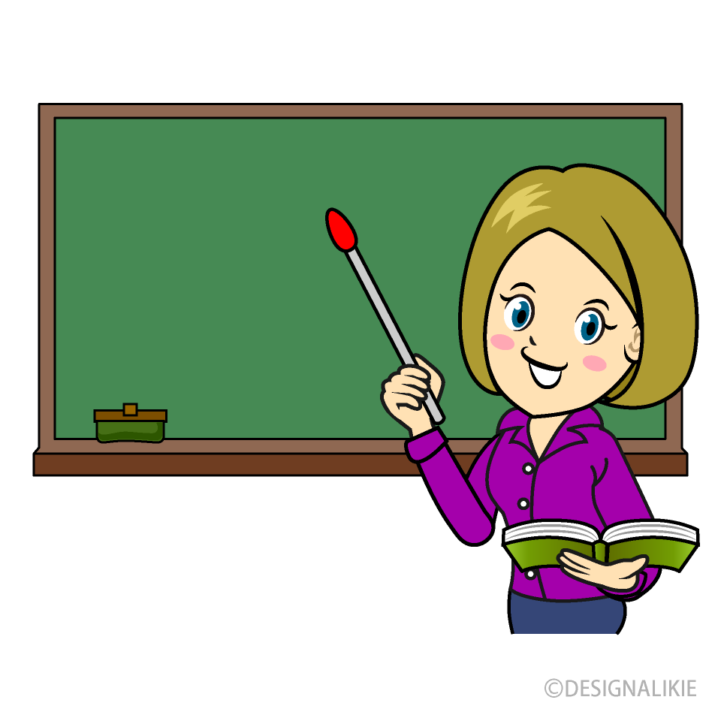

1. COMPARACIÓN

Ahora que ya recordaste la DENOTACIÓN y la CONNOTACIÓN, veamos

algunas **FIGURAS LITERARIAS** (emplear las palabras

para dotarlas de expresividad,

Comparar una cosa con otra utilizando

un término comparativo, resaltando una semejanza

vivacidad o belleza, con el objeto

de sorprender, emocionar, sugerir o

persuadir.)

Entonces, veamos algunas de ellas…

“Eres fría como el hielo”.

1. METÁFORA

“Tus ojos son verde selva”

Es relación sutil de [analogía](https://www.significados.com/analogia/) o semejanza que se establece entre dos ideas o imágenes o cambiando una por otra.

“Las perlas de tu boca”

“El reloj nos grita la hora”

Consiste en atribuir cualidades propias de un ser racional o animado a otro inanimado

1. PERSONIFICACIÓN

Expresión donde se aumenta o disminuye de manera exagerada un aspecto o característica de una cosa.

“Te amo hasta el infinito y más allá”

1. HIPÉRBOLE

**Ejercicio 3**

Lea atentamente los enunciados y completa con lo que se solicita:

|  |  |  |
| --- | --- | --- |
| ENUNCIADO | FIGURA LITERARIA | CONNOTACION(SENTIDO) |
| “Lloró **ríos de lágrimas** al partir” |  |  |
| * “**Se arrojó** sobre ella **cual águila** sobre su presa”. |  |  |
| * “La **Luna** me **sonreía** desde lo alto del cielo”. |  |  |
| “Era su **cabellera obscura**  **hecha de noche** y de dolor” |  |  |



**Ahora veremos algunos textos poéticos contemporáneos y aplicaremos lo que hemos aprendido**

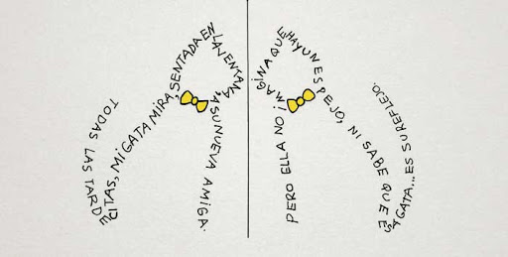

**CALIGRAMA:** poema visual, frase, o un conjunto de palabras cuyo propósito es formar una figura acerca de lo que trata el poema, el texto se arregla o configura de tal manera que crea una especie de imagen visual.

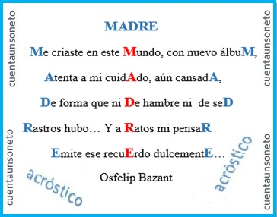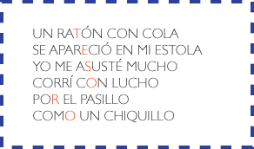

**ACRÓSTICO:** es un grupo de palabras (que puede estar en verso), en el que las letras iniciales, medias o finales de cada verso, forman una palabra (o frase) al leerlas de forma vertical.

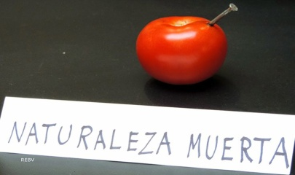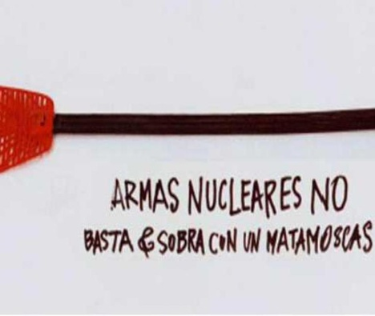

**ARTEFACTO:** Son textos poéticos muy breves, acompañados de dibujos relacionados con la religión,la política, el arte, la ecología y la sociedad de consumo.

Digo del agua potable

que al usarla de mil modos

nunca alcanza para todos

y el efecto es lamentable.

Con el uso responsable

¡no se perderá una gota!

y en toda parte se nota

por actos medioambientales

que con aguas residuales

la tubería no explota.

Si nada espero, pues nada  
tembló en ti cuando me viste  
y ante mis ojos pusiste  
la verdad más desolada;  
si no brilló en tu mirada  
Un destello de emoción,  
la sola oscura razón,  
la fuerza que a ti me lanza,  
perdida toda esperanza,  
es…¡la desesperación!

**(**[**Xavier Villaurrutia**](https://autores.yavendras.com/xavier-villaurrutia/)**)**

**DÉCIMA**: es un tipo de estrofa utilizada frecuentemente dentro de la poesía popular chilena e hispanoamericana, particularmente dentro de la improvisación (payas), y su denominación se debe a que está constituida por estrofas de diez versos octosílabos, con rima consonante.

Lea atentamente el siguiente texto poético y luego responda con lo que se solicita

**Ejercicio 4**

La amistad  
***  
La amistad cuando es sincera  
siempre veremos brillar,  
la deberemos cuidar  
como si un diamante fuera.  
Luciéndola por doquiera.  
no importa donde me ubique,  
siempre acudiré al repique  
de tu llamada amistosa,  
y he de sentirme cual diosa  
cuando contigo platique.  
-  
Dulce tesoro divino  
cuando me encuentro a tu lado  
no me importa demasiado  
si hay piedras en el camino.  
Porque fue nuestro destino  
el llegar a conocernos  
y aunque no podamos vernos  
nuestra sincera amistad  
nos unió en la lealtad  
con suaves lazos fraternos.

1. **TIPO DE OBRA POÉTICA:_________________________**

**3. ESTROFAS: ____________**

**2. VERSOS: ____________**

4. HABLANTE LÍRICO: _____________________________

**5. OBJETO LÍRICO: __________________________________**

**6. FIGURAS LITERARIAS**

1. **Figura literaria ______________**

**b. Connotación(sentido)**

**____________________________________________________________**

La amistad cuando es sincera  
siempre veremos brillar,  
la deberemos cuidar  
como si un diamante fuera.

**7. ¿Por qué se compara la amistad con un diamante?**

**______________________________________________________________**

**8. ¿Qué nos quiere decir el hablante en el texto poético anterior?¿Cómo podemos interpretar lo que nos expresa el hablante?**

**__________________________________________________________________________________________________________________________________________________________________________________________**